阶段复习(五) 电磁感应和交变电流

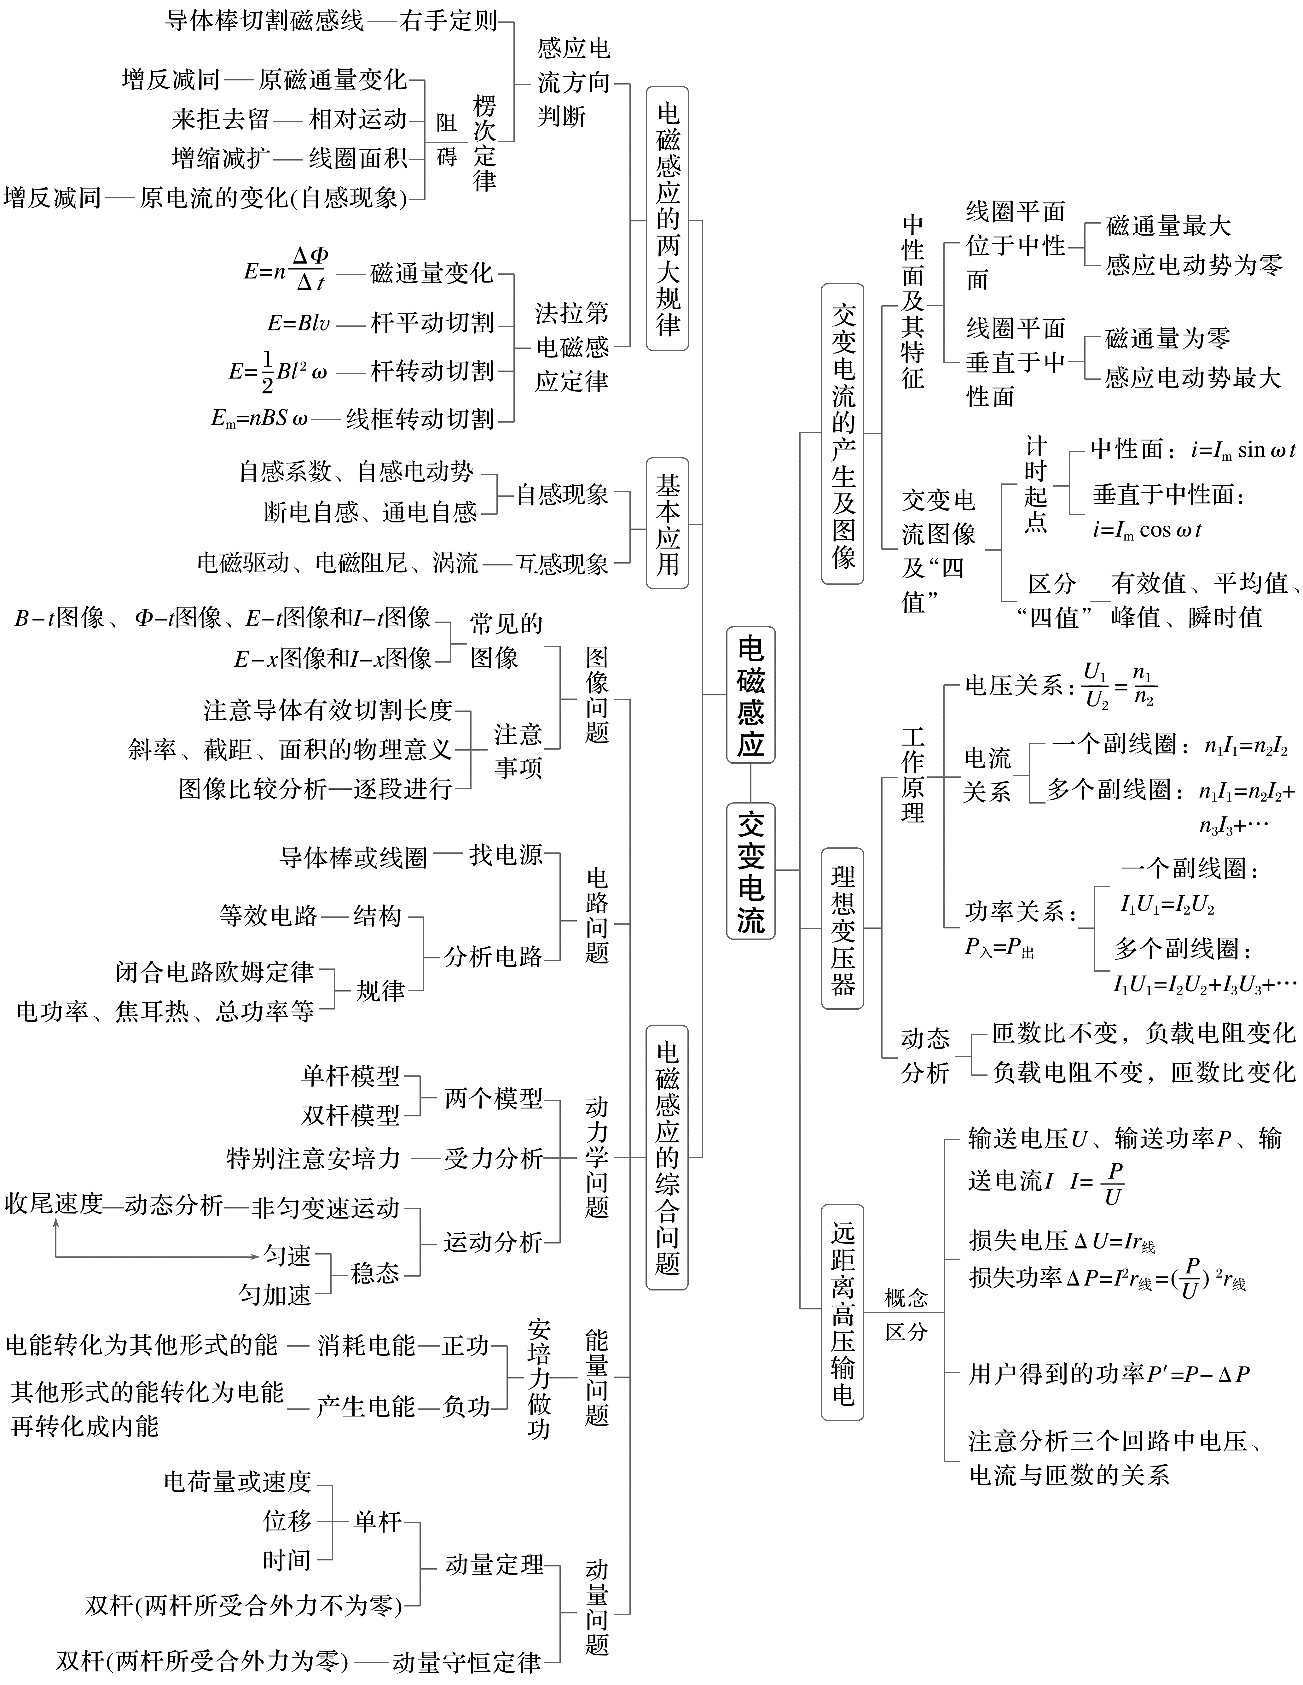


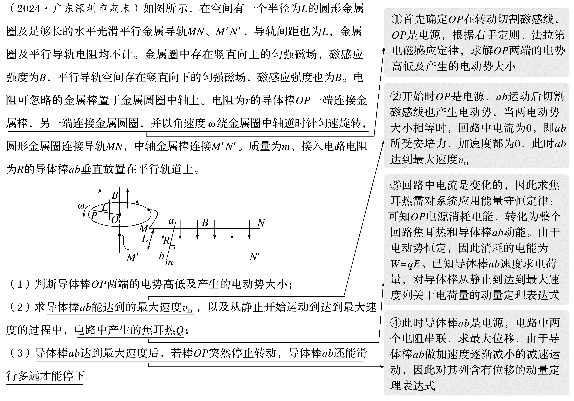

答案 (1)φ_{P}>φ_{O} $\frac{1}{2}$BωL² (2)$\frac{1}{2}$ωL $\frac{mω^{2}L^{2}}{8}$ (3)$\frac{mω(R+r)}{2B^{2}L}$
解析 (1)由右手定则可知φ_{P}>φ_{O}
由法拉第电磁感应定律E=$\frac{ΔΦ}{Δt}$=B$\frac{ΔS}{Δt}$
又ΔS=$\frac{1}{2}$ΔθL²=$\frac{1}{2}$ωL²Δt
解得E=$\frac{1}{2}$BωL²
(2)导体棒ab因受到F_{安}=BIL，而加速运动，ab棒切割磁感线也产生电动势，又导轨足够长，因此当E_{ab}=E时
电路中无电流，此时ab棒速度最大，
$\frac{1}{2}$BωL²=BLv_{m}
解得v_{m}=$\frac{1}{2}$ωL
对导体棒ab根据动量定理得B$\overline{I}$Lt=mv_{m}-0
又q=$\overline{I}$t
解得q=$\frac{mω}{2B}$
根据能量守恒定律有W=E_{k}+Q
其中W=qE
E_{k}=$\frac{1}{2}$m${v_{m}}^{2}$
解得Q=$\frac{mω^{2}L^{2}}{8}$
(3)OP棒突然停止转动，导体棒ab切割磁感线，根据动量定理有-B${\overline{I}}_{1}$Lt₁=0-mv_{m}
根据闭合电路的欧姆定律有${\overline{I}}_{1}$=$\frac{\overline{E}}{R+r}$
又$\overline{E}$=BL$\overline{v}$，s=$\overline{v}$t₁
联立解得s=$\frac{mω(R+r)}{2B^{2}L}$。

